2024 固体構造解析学 1 回⽬ 課題

１ 微分の意味 積分の意味 を確認する。先ずはじめに、 *x* ⽬盛り 1 ㎜ごとに縦軸 0.1 ㎜の精度で *f x*( )の値を読取り、excel に⼊⼒せよ。このデータを基に、微分、積分を数値計算し、グラフを作図し、グラフエリア、プロットエリアを塗りつぶしなしとして、(1), (2)の該当する座標に貼り付けよ。

※ 課題提出では pdf に変換し、計算、作図に⽤いた excel ファイルと合わせて upload せよ。

(1)

*dy*

*dx*

を図⽰せよ。

近接する

*x*

座標2点により求めた傾きは、近接する

*x*

座標点の中点の値とする。

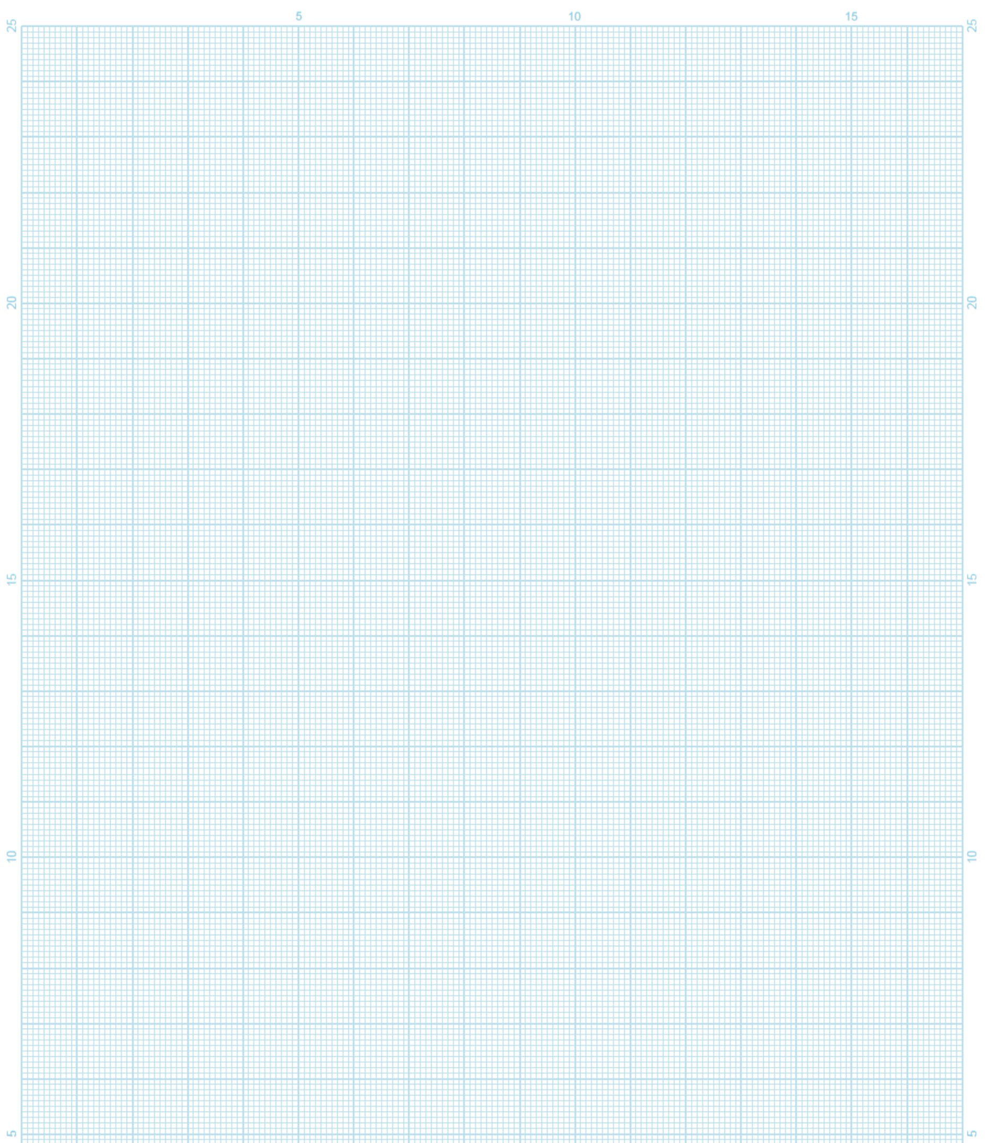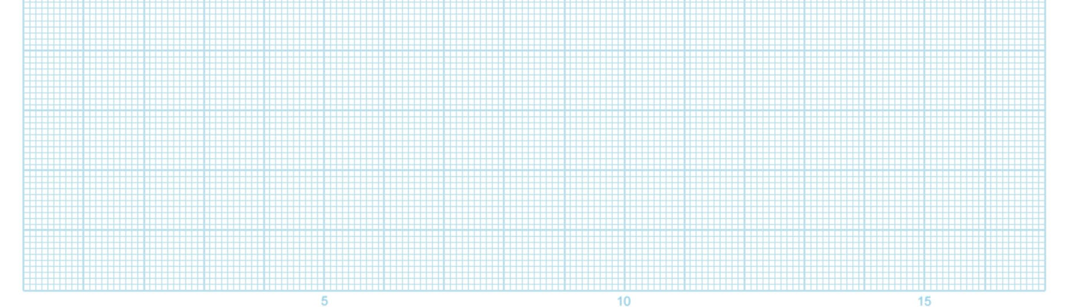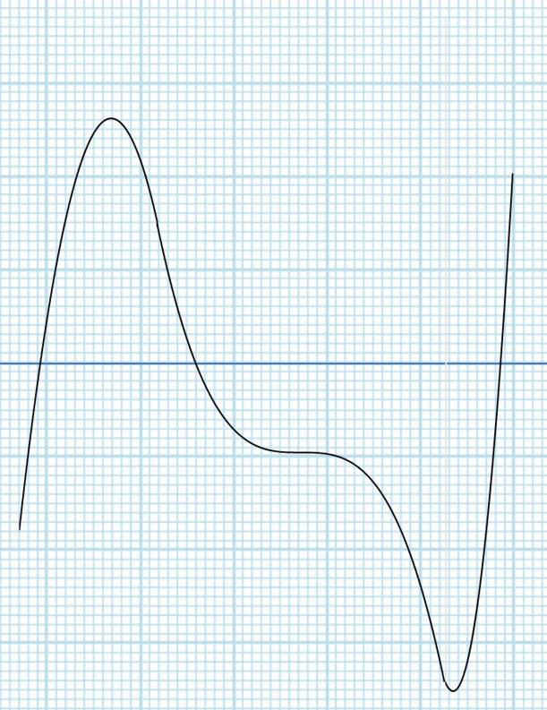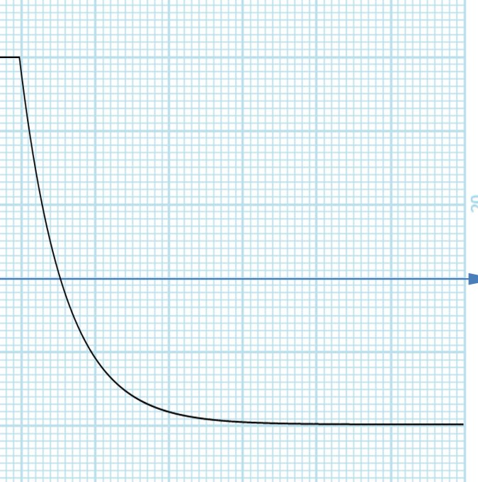

O

()

*y*

*f*

*x*



*x*

O

()

*df*

*x*

*dx*

*x*

1

2024 固体構造解析学 1 回⽬ 課題

(2) *I x*( )  *f x dx*( ) を図⽰せよ。

*a*

区分求積法により計算すること。作図においては近接 *x* 座標点の中点の座標を⽤いよ。

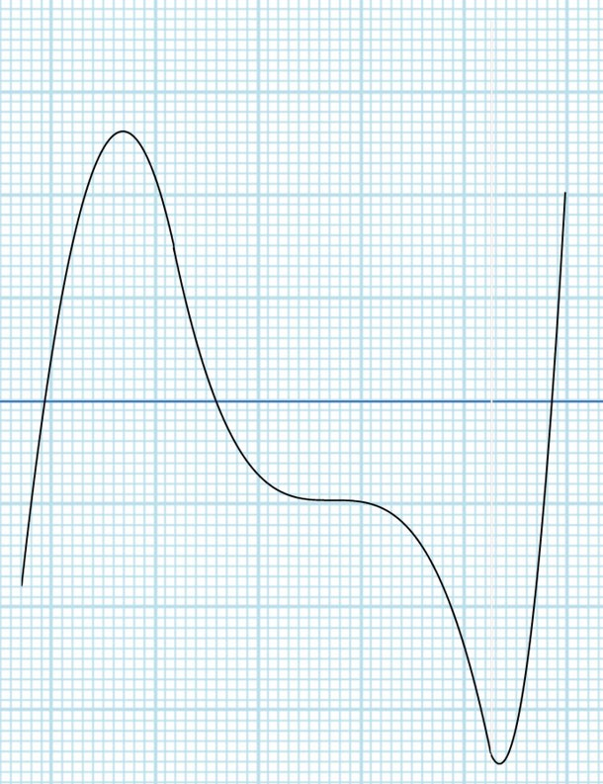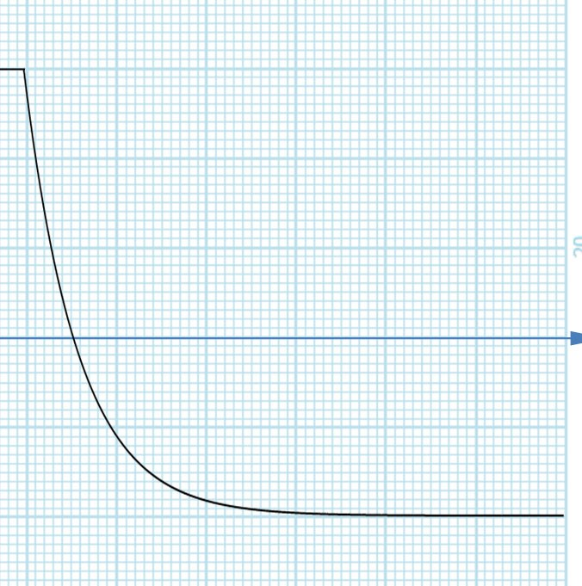

O

*x*

O

()

*I*

*x*

*x*

()

*f*

*x*

*y*



*a*

✴

2